李雅灵，女，学号1429109 ，2014级环境工程专业。人生格言：千军过独木桥，凭什么是你。在校期间多次获得上海海洋大学人民奖学金一等奖、二等奖，曾获校优秀学生标兵、优秀团员干部、优秀学生干部、党支部优秀党员等荣誉称号。获第五届全国大中学生海洋文化创意设计大赛上海海洋大学赛区一等奖。
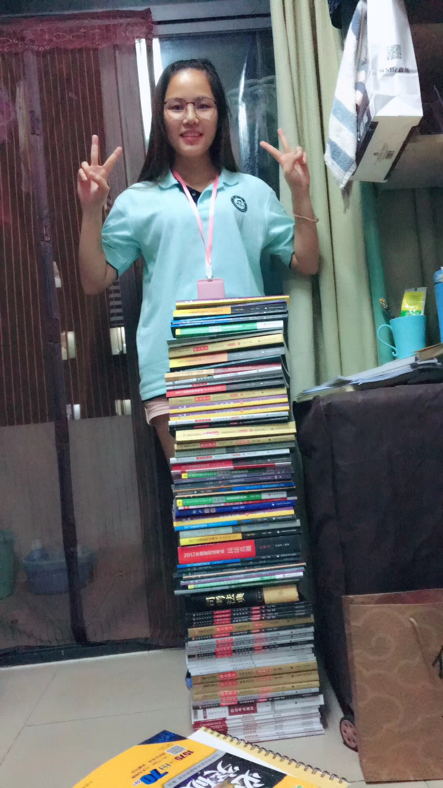

她来自海南省，目前已成功推免到暨南大学法学院法律硕士。曾担任生态与环境学院本科生党支部书记兼班级团支书。她认为学习永远都是第一位。想要获取一个好的成绩，首先上课必须要认真听讲，集中精力做笔记。她还利用业余时间辅修了上海财经大学工商管理专业，通过2年的努力和坚持最终获取证书。

大学最大收获：收获了珍贵的友情，结识了志同道合的朋友，认识了一群优秀的人，但最大的收获是图书馆给予我的知识宝库。大学是我们每个人最美的青春年华，应该多和图书馆为友，注重阅读和知识积累。
临别之际，对学弟学妹的寄语：大学里诱惑很多，抵得住诱惑方守得住繁华，大学毕业之后又是一个人生分水岭。一开始一定要明确自己的目标，并朝着这个方向努力，真的不要在该奋斗的年龄选择了安逸，你这么年轻怕什么？找准方向就赶紧准备，机会是留给有所准备的人。我们的选择会塑造我们的人生，当你选择了不一样的道路，选择了坚持，不要害怕孤独，等别人倒下去了站在顶峰那个就是你！不必庸扰于超越同辈，请努力超越自己吧！

